**Л.р. №2. Формализация условия задачи и необходимых для ее решения аксиом и теорем на языке SC**

## Тема

Формализация условия задачи и необходимых для ее решения аксиом и теорем на языке SC

## Цель

Получить навыки формального представления в базе знаний условия задачи.

## Задание

1) Представить на формальном языке (SCg) условие задачи и все необходимые сведения для решения задачи – аксиомы, теоремы.

2) Записать пошаговый алгоритм решения задачи на естественном языке;

3) Нарисовать пояснительный рисунок к задаче;

4) Записать решение задачи.

## Пример выполнения лабораторной работы

**Условие задачи:**

У треугольника две стороны равны АВ = 5м и ВС = 6м, а синус угла между ними равен α = 0,6. Найдите третью сторону.

Пояснительный рисунок к задаче

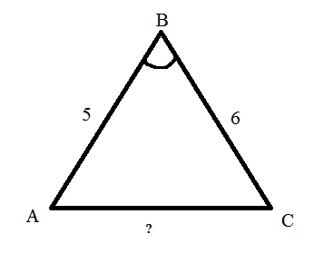

**Исходные данные:**

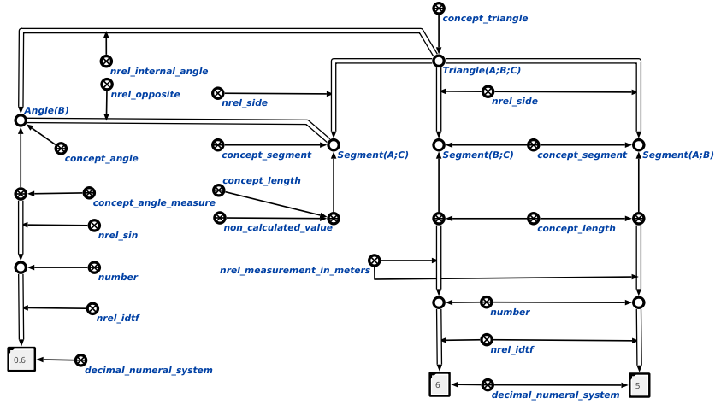

**Утверждения и факты, используемые в решении:**

1. Основное тригонометрическое тождество: **sin2α + cos2α = 1**
2. Теорема косинусов: ***a2 = b 2 + c 2 – 2*b*c*cos*α**

**Алгоритм решения задачи:**

1. Зная синус угла α находим его косинус с помощью основного тригонометрического тождества;
2. Используя теорему косинусов, находим стороны АС.

**Решение:**

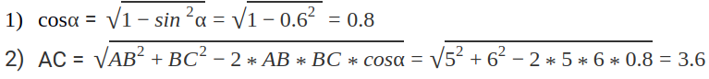

**Содержимое базы знаний системы (контекст решения задачи):**

1. **Основное тригонометрическое тождество**

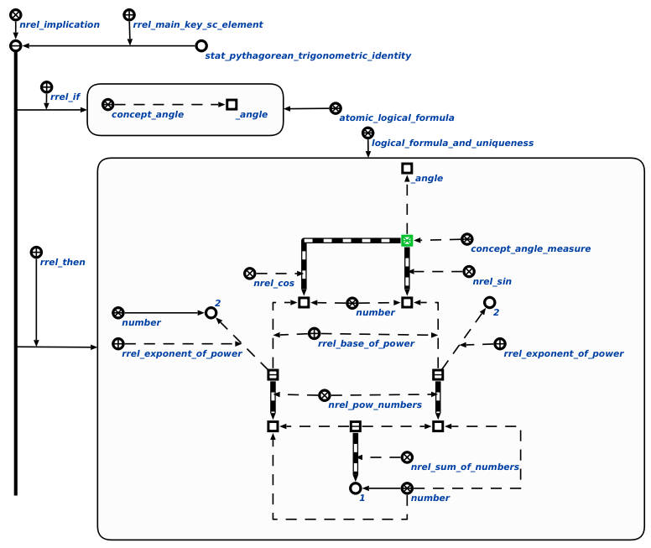

1. **Теорема косинуса**

